

МИНИСТЕРСТВО ОБРАЗОВАНИЯ И НАУКИ

РЕСПУБЛИКИ ДАГЕСТАН

**МКОУ «Чанкурбенскаясош»**

Россия, Республика Дагестан, 368207 Буйнакский район сел. Чанкурбе, chancurbe_school@mail.ru

№ ____________ «_27_»__январь__2020 г__

|  |  |  |  |  |
| --- | --- | --- | --- | --- |
| Образовательная организация | Приняли участие | | | Приглашённые  гости |
| Количество  ОО | Количество  педагогов | Количество  учащихся |
| Чанкурбенская СОШ | 1 | 8 | 95 | 13 |

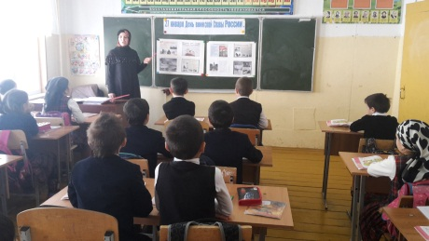 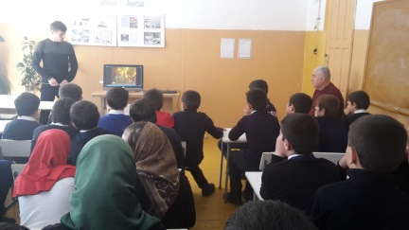 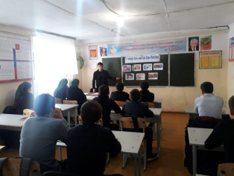

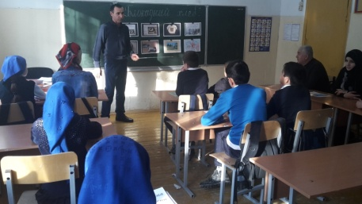 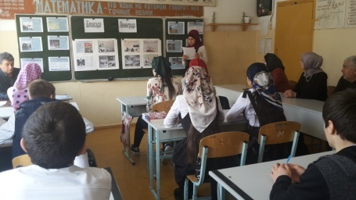

Рассказали учащимся о том, какая печальная участь выпала в военные годы на долю детей и подростков, узнали о жизни маленьких героев города Ленинграда, которые стояли в очередях за хлебом под бомбами и снарядами, умирали от голода и холода, что даже в такое тяжёлое время дети продолжали ходить в школу. Учащиеся узнали рассказ о норме хлеба блокадников, о том, что значили в то время хлебные карточки, о «дороге жизни», которая помогала людям продержаться и не умереть голодной смертью. Ребята, слушали и восхищались героизмом смелой девочки, Тани Савичевой, познакомились с её дневником.